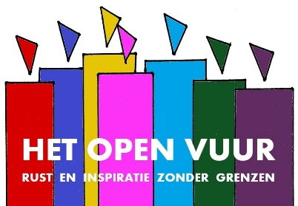
24. Verlies

1. | Welkom  - Allegri – Miserere mei, Deus - Deel 1 (5.08 min)  0
2. | Titel  ‘Alles wat goed is, alles wat gelukkig maakt, het kome over ons en het kome over onze wereld.  Welkom rond het Open Vuur, symbool van ons verlangen goed om te gaan met ons verlies - van ons verlangen naar heelheid.  3
3. | Gezicht in het donker, kijkend naar licht  ‘Voor degene in een schuilhoek achter glas  Voor degene met de dichtbeslagen ramen  Voor degene die dacht dat ie alleen was  Moet nu weten, we zijn allemaal samen  Voor degene met 't dichtgeslagen boek  Voor degene met de snelvergeten namen  Voor degene met 't vruchteloze zoeken  Moet nu weten, we zijn allemaal samen  Voor degene met de slapeloze nacht  Voor degene die 't geluk niet kan beamen  Voor degene die niets doet, die alleen maar wacht  Moet nu weten, we zijn allemaal samen.’  Bron: Zing, vecht, huil, bid, lach, werk en bewonder – Ramses Shaffy  7
4. | Twee gezichten / maskers/beelden  10
5. | In gebed/gedachten  - Muziek: Proost op de verliezers – Claudia de Breij (2.54 min)  15
6. | Twee rode blaadjes tegen het groen  23
7. | Kaarsjes  - Muziek Allegri – Miserere mei, Deus - Deel 2 (4.37 min)  ‘Moge alle levende wezens gelukkig en veilig zijn.’  29  ‘Dat je mogelijkheden vind je verlies een plek te geven en er goed mee om te gaan.  Dat je heelheid mag vinden.  Dat je heelheid mag schenken.  Dat je zo de weg mag gaan die je goed doet.  Weet dat de aarde je draagt,  dat je gaat in het licht en de wind je omgeeft.  Dat je de vruchten van je leven proeft en gaat in vrede.’  (Naar Andries Govaart)  30
8. | Graag tot ziens bij het Open Vuur  - Muziek: Allegri – Miserere mei, Deus - Deel 3 (5.05 min)

Allegri – Miserere mei, Deus
https://www.youtube.com/watch?v=36Y_ztEW1NE&feature=youtu.be

Proost op de verliezers – Claudia de Breij
https://www.youtube.com/watch?v=FC7GGftK--E

